5. Desetinná čísla- úvod  Desetinná čísla (stejně jako zlomky) slouží k vyjadřování určité část celku  Desetinným číslem lze zapsat zlomek se jmenovatelem 10, 100, 1000, ….  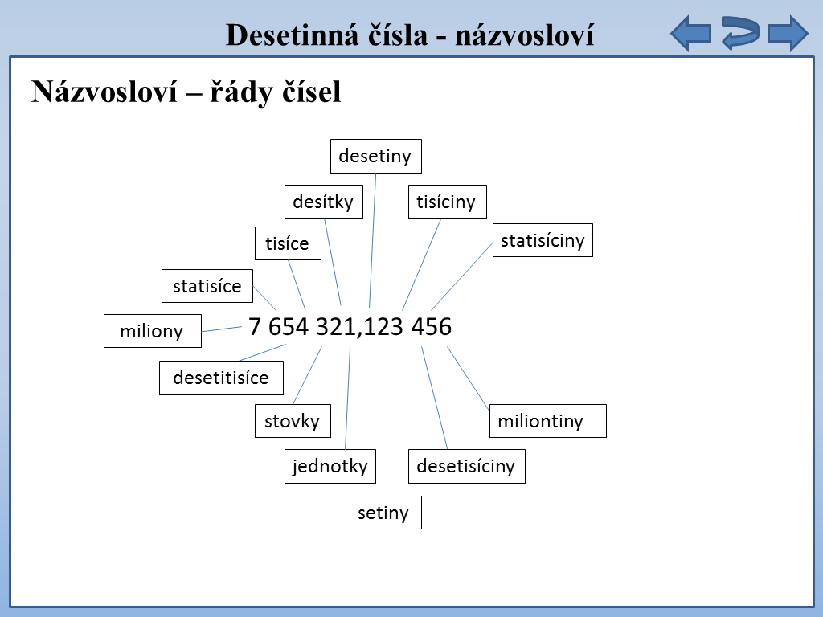  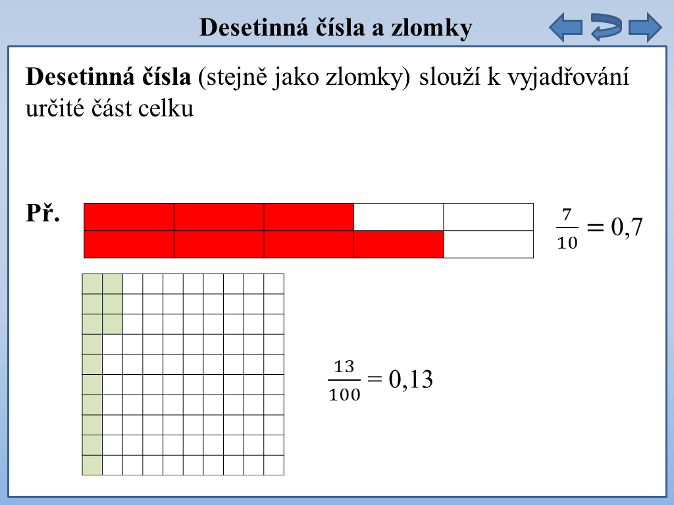  Názvosloví - řády desetinných čísel  1) Zapište desetinná čísla:  - nula celá devět setin  - tři celé dvě desetiny  - nula celá šestnáct tisícin  - osm celých dvě setiny  - nula celá sto padesát šest tisícin  - sedm celých jedenáct setin  - nula celá tři sta sedm desetitisícin  - nula celá šest miliontin  - osm celých jedna setina  - nula celá pět set dvacet tři tisícin  - osmdesát dva celých devět desetin  - nula celá padesát devět stotisícin  - sedmnáct celých osmnáct tisícin  - nula celá čtyři sta patnáct desetitisícin  Porovnávání desetinných čísel  Porovnáváme postupně odleva stejné řády (od nejvyššího řádu)  Př. 0,9 < 1,2 0,15 < 0,2 2,56 < 2,58 12,56 > 9,94 15,156 < 15,158  Pokud přidáváme za desetinnou čárkou nuly, číslo se nemění  0,2 = 0,20 = 0,200 = 0,2000 1 = 1,0 = 1,00 = 1,000  Ale pozor! 0,2 = 0,02 = 0,002  5) Porovnejte (< > =) :  - 0,003 0,004  - 0,77 0,077  - 0,23 0,230  - 0,996 1,001  - 0,03 0,033  - 0,01 0,1  - 1,21 1,2  - 10,2 10,02  - 0,008 0,01  - 12,9 21,1  - 2,4 2,04  - 0,099 0,01  - 0,401 0,410  - 1,00 1  - 12 11,998  6) Nalezněte a opravte chyby:  - 0,08 < 0,09  - 1,34 < 1,43  - 0,88 = 0,880  - 1,01 > 1,101  - 12,3 < 13,2  - 0,14 > 0,04  - 0,9 < 0,199  - 5,054 < 5,45  - 1,00 = 10  - 120 > 119,98  - 0,05 = 0,5  - 3,41 > 3,4  - 15,2 > 15,08  - 0,8 < 0,80  - 1,7 < 1,88  7) Seřaďte od největšího k nejmenšímu (očíslujte):  a) 1,1 0,9 0,85 1,01 0,08 0,99 0,8 0,09 1,11  b) 0,22 0,2 0,21 0,12 0,1 0,211 0,02 0,122  8) Zakroužkujte všechna taková čísla x, pro která platí:  a) 0,01 $≤x<0,1$ 0,02 0,15 0,01 0,2 0,1 0,015 0,045 0,001  b) 0,2 $<x≤0,$4 0,15 0,22 0,02 0,45 0,31 0,4 0,03 0,038  c) $x≤0,$05 1,15 0,52 0,045 0,06 0,03 0,1 0,05 0,008 | 2) Zapište zlomky desetinným číslem  - $\frac{7}{100}=$  - $\frac{457}{1000}=$  - $\frac{1}{1000}=$  - $\frac{127}{100}=$  - $\frac{27}{100}=$  - $\frac{9}{10}=$  - $\frac{19}{1000}=$  - $\frac{23}{10}=$  3) Na číselné ose vyznačte:  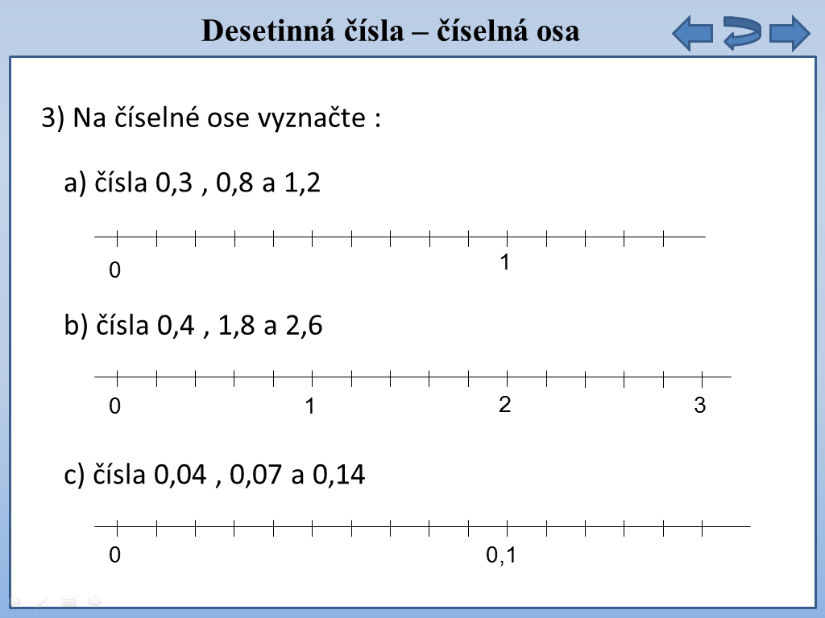  4) Na číselné ose doplňte vyznačená čísla:  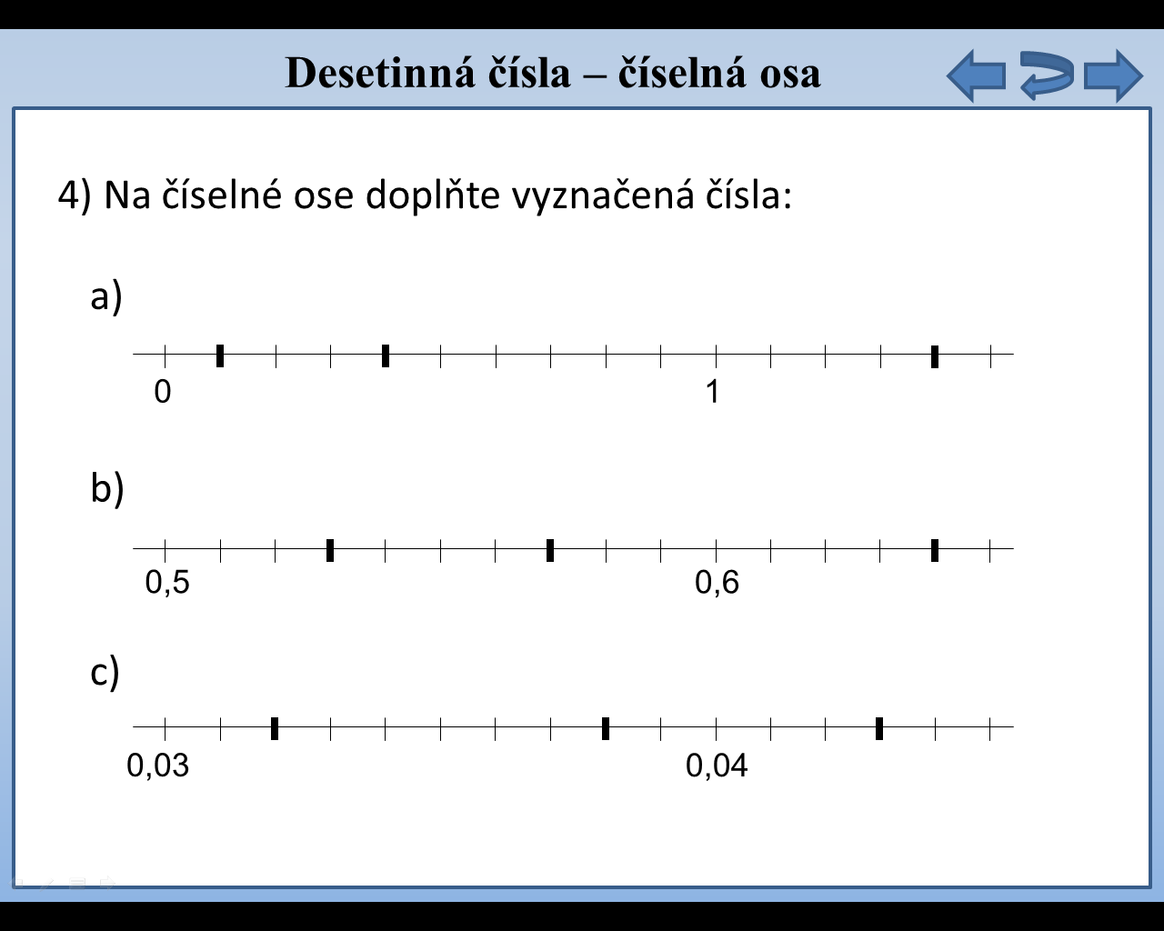  Desetinná čísla – zaokrouhlování  Před číslicemi 0, 1, 2, 3, 4 zaokrouhlujeme dolů  číslo vlevo (vyšší řád) ponecháme a zbytek odstraníme  Př. Zaokrouhlete na desetiny:  123,42 $≐$ 123,4 59,73 $≐$ 59,7 1 025,349 $≐$ 1 025,3  Před číslicemi 5, 6, 7, 8, 9 zaokrouhlujeme nahoru  číslo vlevo (vyšší řád) zvětšíme o 1 a zbytek odstraníme  Př. Zaokrouhlete na setiny:  5,6382 $≐$ 5,64 91,567 $≐$ 91,57 0,2359 $≐$ 0,24  9) Zaokrouhlete na desetiny:  a) 7,5632 $≐$ d) 15,799 $≐$  b) 32,8631 $≐$ e) 136,726$≐$  c) 0,0881 $≐$ f) 0,0256 $≐$  10) Zaokrouhlete na tisíciny:  a) 0,4583 $≐$ d) 1,7295 $≐$  b) 8,61593 $≐$ e) 0,01856 $≐$  c) 0,00448 $≐$ f) 0,00069$≐$  11) Nalezněte a opravte chyby v zaokrouhlení na setiny:  a) 4,4568$≐$ 4,46 e) 2,149 $≐$ 2,15  b) 9,492 $≐$ 9,5 f) 29,8641 $≐$ 29,86  c) 27,753 $≐$ 27,75 g) 0,0061 $≐$ 0,01  d) 4,589 $≐$ 4,6 h) 1,0996 $≐$ 1,1

